广西医科大学坐落在广西壮族自治区首府南宁市，这里空气清新，四季如春，风景如画，有“绿城”“花城”的美誉。

办学历史悠久，办学空间广阔

学校创建于1934年11月21日，是全国建校较早的22所医学院校之一，是全国最早定点招收外国留学生、港澳台学生和华侨学生的8所医学院校之一，是教育部批准的有招收本科临床医学专业（英语授课）留学生资格的首批30所高校之一，是省部共建大学和自治区党委、政府重点支持建设国内同类一流大学的高校，是广西医学教育、医学研究、临床医疗和预防保健的中心。学校在原有双拥路主校区的基础上，建成投入使用武鸣校区和玉林校区，在建五象校区,4个校区总占地3300亩。现有20个学院（教学部），拥有5所直属附属医院和14所非直属附属医院。

培养体系完善，科研平台强劲

学校已形成本科、硕士、博士、博士后医学教育完整培养体系，拥有医学、理学、工学、文学、管理学、法学、教育学7大学科门类、28个本科专业。

现有4个博士后科研流动站（临床医学、基础医学博士后科研流动站分别获评2015年、2020年广西唯一全国优秀博士后科研流动站）；获批设立1个院士工作站；5个一级学科博士学位授权点和10个一级学科硕士学位授权点，2个博士专业学位培养单位；6个硕士专业学位培养单位；有广西一流学科5个、广西一流培育学科1个，临床医学、药理学与毒理学2个学科进入ESI全球前1%。2个省部共建教育部重点实验室，1个教育部国际合作联合实验室，1个中国医学科学院重点实验室，11个国家临床重点专科，1个国家中医药管理局重点专科，1个国家级国际联合研究中心，1个国家联合地方工程研究中心，1个地方高校学科创新引智基地（“111”基地）。

师资队伍素质较高，国际交流合作活跃

学校现有专任教师2015人，其中，正高职称教师695人，副高职称教师765人，高级职称人数约占专任教师的72.5%。学校先后与美国、英国、澳大利亚等50多个国家和地区的院校建立了稳定的学术交流渠道和合作关系。同时，推进与国家卫健委人才交流服务中心联合的中国-东盟医学人才培养合作单位平台建设及“一带一路”医学人才培养联盟副理事长单位建设，着力增进学校与东盟地区国家医疗领域的交流与合作，切实打造东盟医学留学生首选留学目的地学校。

扎根八桂大地，始终坚持服务区域卫生健康事业发展

建校以来，学校始终秉持“造本省人才,为本省之用”的初心，扎根八桂大地，为区域卫生事业输送大批专门人才。全校师生员工牢记“厚德励志，博学弘医”的校训，以国家发展战略和广西经济社会发展人才需求为导向，大力实施“六大战略、三大突破”，积极向着“优势突出，特色鲜明，具有一定国际影响力的国内一流地方医科大学”的目标不断迈进！

人才需求及待遇

（一）高层次引进人才（长期招聘）

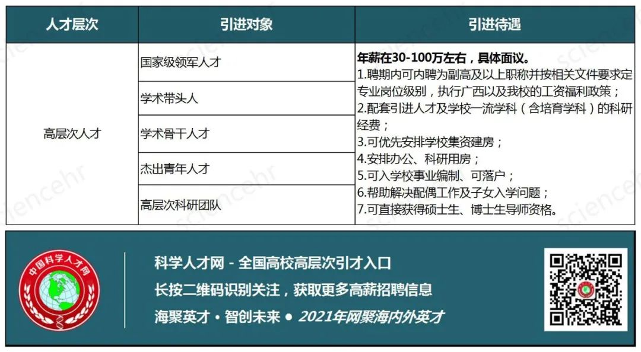

（二）博士后（全年均可进站）

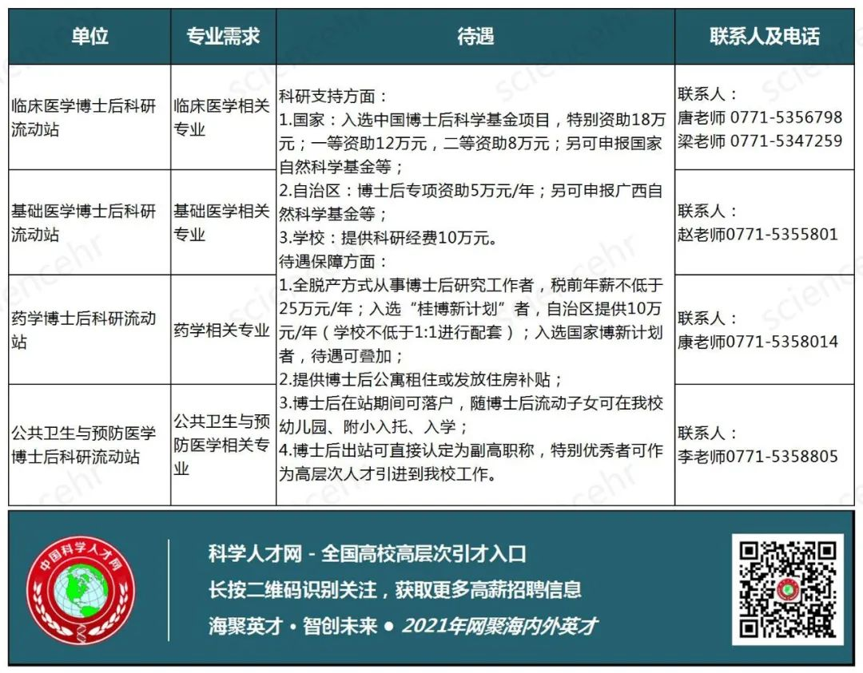

（三）博士（全年招收）

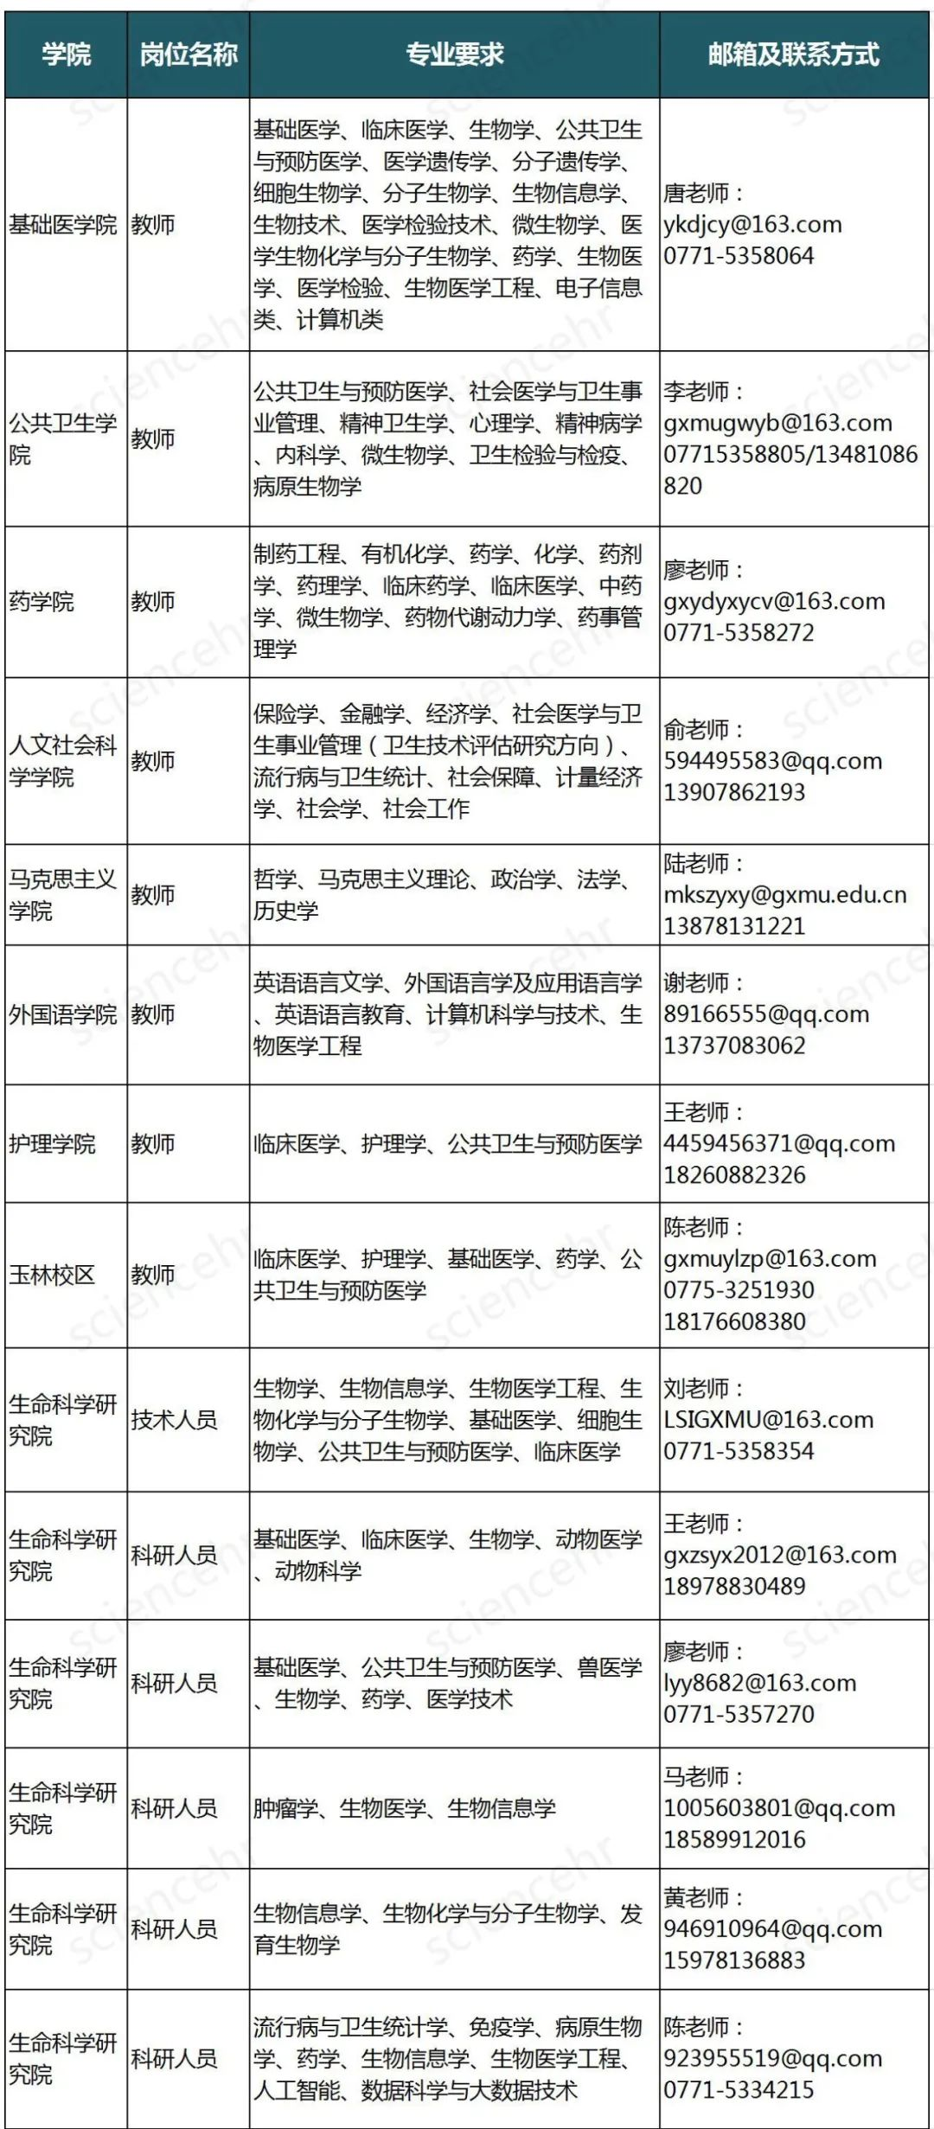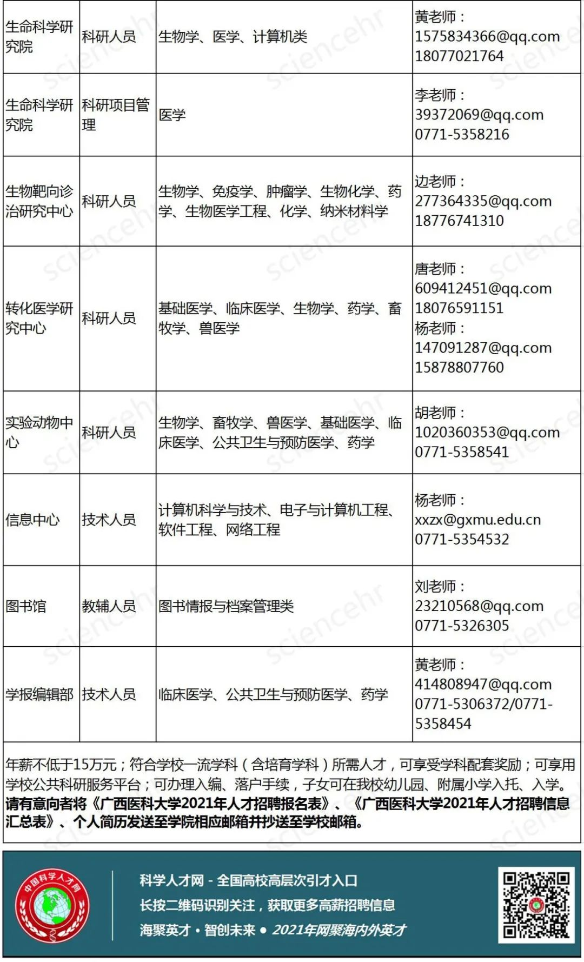

学校主要科研平台一览表

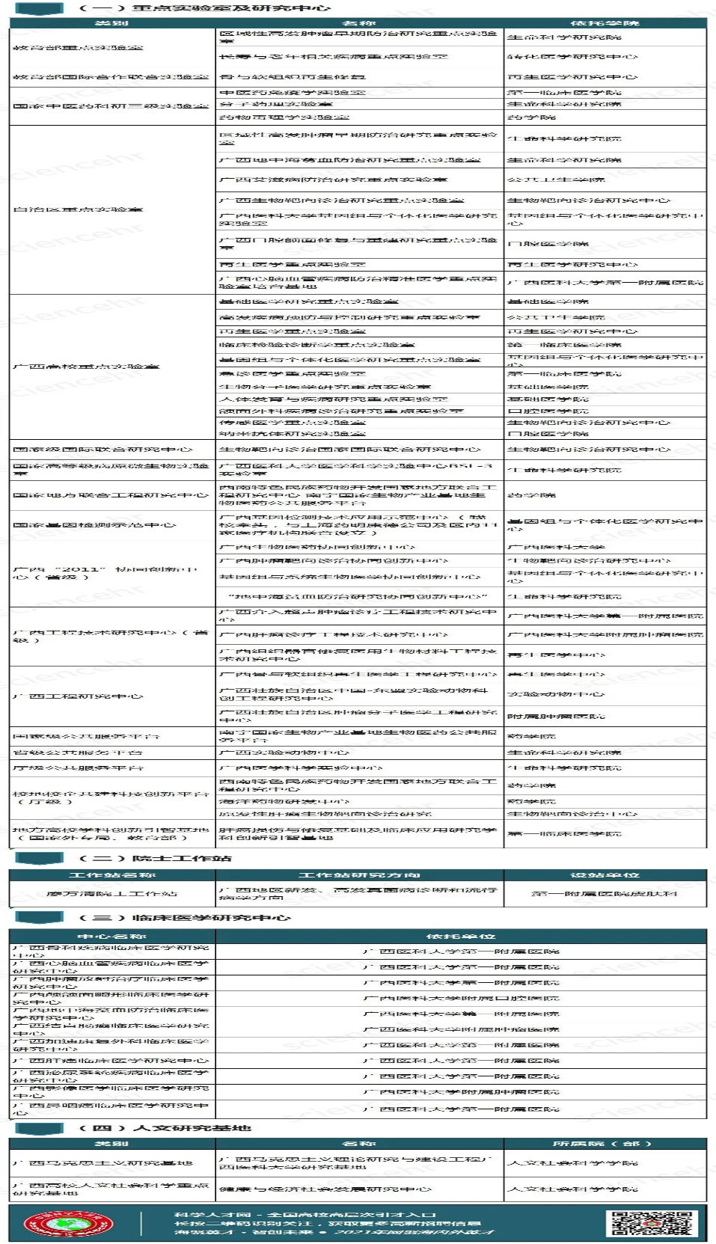
联系方式

学校网址：http://www.gxmu.edu.cn/

公共邮箱：gxykrcb@163.com (接收高层次引进人才和优秀博士简历) gxykbgb@163.com (接收博士后简历)

联系人： 徐老师、田老师

联系电话：0771-5358966

附件下载：

附件1：广西医科大学2021年人才招聘报名表

附件2：广西医科大学2021年人才招聘信息汇总表

